МИНИСТЕРСТВО ОБРАЗОВАНИЯ И КУЛЬТУРЫ КЫРГЫЗСКОЙ РЕСПУБЛИКИ

КЫРГЫЗСКИЙ ТЕХИЧЕСКИЙ УНИВЕРСИТЕТ
им. И.РАЗЗАКОВА
Кафедра «Инженерная педагогика»

ТЕХНИЧЕСКОЕ МОДЕЛИРОВАНИЕ, КОНСТРУИРОВАНИЕ И ДИЗАЙН.
МЕТОДИЧЕСКОЕ УКАЗАНИЕ К ВЫПОЛНЕНИЮ ЛАБОРАТОРНЫХ РАБОТ ДЛЯ СТУДЕНТОВ НАПРАВЛЕНИЯ 54051
«ПРОФЕССИОНАЛЬНОЕ ОБУЧЕНИЕ»

БИШКЕК 2002

Рассмотрены на заседании Одобрены методическим
кафедры «Инженерная педагогика» советом факультета ТиМ
Прог. №7 or 30.0.5.2000г. Прот.№ 23 от 12.04.01.
Составили: ЖОЛДОШОВ М.К., БАКИРОВ Б.Ж.
УДК 658:512:2
Техническое моделирование, конструирование и дизайн: Методические указания к выполнению лабораторных и практических работ для студентов по направления 540501 «Профессиональное обучение» / КТУ, Бишкек, 2002.- 32 с.
Излагается методика выполнения лабораторных и практических работ. В частности, дана общая методика моделирования и конструирования отдельных технических объектов.
Предназначены для студентов специальности 540501 "Профессиональное обучение"
Рецензент к. т. п., проф. К.С. Кененсариев

ТЕХНИЧЕСКОЕ МОДЕЛИРОВАНИЕ,
КОНСТРУИРОВАНИЕ И ДИЗАЙН
Методические указания к выполнению лабораторных и практических работ для студентов направления 540501 «11рофееспональное обучение»
Редактор К.М.Дмитриенко
Тех редактор Б.К.Курманалиев

Подписано к печати 25.02.2002 г Формат бумаги 60x84 1/16, Бумага офс. Печать офс. Объем 2,00 п.л. Тираж 50 экз. Заказ 75
Цена 17,0 с Рощ цена 20,0 с.
|
ИЦ «Текник», т.: 42-14-55

Лабораторная работа 1
Тема: Изготовление моделей планера или самолета из спичек
Цель работы: Приобретение умений в изготовлении простейших моделей из спичек и бумаги.
Необходимое оборудование и материалы: спички, бумага, клей, кусочек пластилина, линейка, карандаш, ножницы, наждачная бумага.
Краткое теоретическое обоснование
Человек, наблюдая природу, с давних пор пытался как-то использовать ее достижения для удовлетворения своих потребностей. Лапы, ласты, хвост, крылья, ноги животных, ноги человека выполняют в различных условиях роль достаточно надежных движителей.
Наблюдая за полетом птиц, Н. Е. Жуковский установил определенные закономерности изменения подъемной силы плоскости в зависимости от ее размеров, формы и скорости набегающего на нее потока. Исследования Н. Е. Жуковского позволили получить необходимые данные для строительства летательных аппаратов тяжелее воздуха.
Вам предлагается обсудить достоинства и недостатки некоторых широко известных движителей. Одним из распространенных движителей было крылья.
Порядок выполнения работы:
Миниатюрная летающая модель планера (рис.1). Фюзеляж модели изготовляется из спички, а крыло и хвостовое оперение из тетрадной бумаги.
На листе в клетку остро заточенным карандашом разметьте крыло, хвостовое оперение и аккуратно вырежьте ножницами. На хвостовом оперении отогните по пунктиру два киля.
Для фюзеляжа надо подобрать ровную прямослойную спичку с прочной головкой. Спичку обработайте лезвием от безопасной бритвы так, чтобы ее конец имел толщину не более 1 мм. Места обработки дополнительно выровняйте надфилем и мелкой шкуркой.
Хвостовое оперение закрепите на фюзеляже клеем БФ-2 или канцелярским казеином. Устанавливать оперение нужно очень точно.
После просушки найдите центр тяжести модели. Для этого отбалансируйте модель на призме, изготовленной из деревянной палочки (см. нижнюю часть рисунка). Карандашом проведите линию, на которой лежит центр тяжести. Крыло приклейте так, чтобы его передняя кромка была на 2,5 мм впереди центра тяжести.
После просушки выправьте покоробившиеся более чем на 8° части. Общий вид готовой модели показан на рис. 1.
Возьмите планер указательным и большим пальцами за фюзеляж между крылом и хвостовым оперением и пустите легким толчком горизонтально в воздух. Если, планер быстро летит вниз носом, слега отогните заднюю кромку стабилизатора вверх. Если модель зависает и затем опускается плашмя, отогните кромку вниз.
Может случиться, что модель летит с креном и разворотом вправо, в этом случае отогните вверх передняя кромку правого крыла. При левом крене отгибается вверх передняя кромка левого крыла.
Правильно изготовленная и хорошо отрегулированная модель может пролететь до 8 м. Модель самолета (рис. 2а) по конфигурации на первый взгляд мало отличается от традиционной.
Но конструктор пошел на маленькую хитрость, благодаря которой ему удалось увеличить длину фюзеляжа, не утяжеляя модель. Отрезав головку, он не стал пропускать спичку через все крыло и стабилизатор, а приклеил ее одним кончиком к крылу, другим - к стабилизатору. Головка спички приклеена к носу планера, к ней лепится пластилин для центровки модели. В модели (рис 26) нет хвостового оперения. Зато очертания крыла он оставил почти неизменными. Модель плохо летала бы, если бы не одна хитрость. На задних кромках крыла сделаны закрылки (отогнутые кверху примерно на 45°). Модель хоть и капризна, но при удачном запуске все же летает
А вот еще одна модель самолета (рис 2в). Она проста по конструкции и в то же время необычна по форме. Крыло надо сделать из ватмана, а спичку аккуратно зашкурить (как впрочем, и в других моделях). Чтобы этот мини-планер хорошо летал, нужно подобрать вес грузила и потренироваться в запуске.
Очень интересны две модели «летающее крыло», у первой модели (рис.2г) слегка отгибаются к верху не только консоли, но и носик крыла. Чтобы вставить киль, нужно расщепить сзади спичку. Вторая модель, как видите (на рис 2д) существенно отличается от предыдущей. Пластилин для моделей не нужен: носик оказывается тяжелее, чем необходимо, и центровка сводится к тому, что с головки спички осторожно и понемногу соскабливается сера, пока полет модели не пройдет успешно. По поводу модели (рис. 2е) мнения могут разделиться. Одни будут считать, что это «летающее крыло», раз у нее ничто не выступает сзади за консоли крыльев. Другие же будут утверждать, что модель обычная, поскольку есть стабилизатор. Но суть ведь не в типе модели, а в том, что она неплохо летает.
Есть среди юных авиаконструкторов и такие, которые создают спичечные модели типа биплана. На рис.2ж показана модель биплана. С ней удобно проводить соревнования на дальность полета и точность приземления. Многие из вас знают, что для корректировки полета модели приходится отгибать кромки крыльев, стабилизатора и киля. Конструктор этой модели предлагает место сгиба покрыть тонким слоем нитроклея и подержать с полминуты, тогда кромка не отогнется обратно.
В модели (рис. 2з) трудно понять, где кончаются крылья и начинается хвостовое оперение. Но летает модель вполне прилично.
Напомним, что все предыдущие модели - схематические фюзеляж планера (рис 3) склеивается из тонко оструганных спичек и отклеивается папиросной бумагой. Пластилин при регулировке закладывается в нос модели. Крылья, стабилизатор и киль вырезаются из плотной бумаги.
Возможности планера, выполненного из спичек и бумаги, весьма ограничены. Все они летают со снижением, в воздухе часто ведут себя капризно, требуют тщательной регулировки. Если резиномотор поставить на все описанные выше планеры, их нужно будет заново регулировать. Но все равно гораздо интереснее запускать аппарат, летающий самостоятельно (рис. 4).
Изготовить резиномотор можно за полчаса, не больше. Спереди и сзади в спичке-фюзеляже аккуратно сделайте небольшие углубления. В них потом вы вставите передний подшипник винта и задний крючок. И подшипник, и крючок выполните из мягкой проволоки, используя, например, вывод испорченного резистора Проволоку обмотайте гонкой ниткой в местах соединения со спичкой и промажьте клеем БФ-2. Винт выстругайте ножичком из рейки длиной 45мм, шириной 6мм и толщиной 4мм. Строго по центру винта пропустите ось из проволоки Конец оси загните крючком для резиномотора
Резиномотор сделайте из двух ниток, вытянутых из бельевой резинки. Закрутите его на 100-120 оборотов. Модель с таким двигателем летает с большой скоростью.
Контрольные вопросы
- Как определяется центр тяжести модели?
- Перечислите типы летающих моделей.
- Для чего предназначена фюзеляж, стабилизатор и киль модели?
4. Какие недостатки имеет модель планера из спичек с резиномотором.
Лабораторная работа 2
Тема: Изготовление модели судна с малой площадью ватерлинии
(СМПВ)
Цель работы: Осваивание приемов ноороения и изготовления моделей судов.
Необходимые инструменты и материалы: Терморезак, ножницы, плоскогубцы, наждачная бумага, клей, пенопласт, картон, проволоки 0,2-0,5 мм, кусочек фанеры, цветная бумага.
Краткие теоретические сведения
В каких только направлениях не работают кораблестроители, стремясь повысить мореходные качества современных судов - их скорость, плавучесть, устойчивость, непотопляемость, поворотливость и плавность качки. Одним из перспективных направлений является постройка судов с малой площадью ватерлинии (СМПВ).
Ватерлиния- это отметка, линия на корпусе, по которую судно погружается в воду. Чем меньше площадь ватерлинии, тем меньше и сопротивление движения судна, которое возникает на линии раздела двух стихий -воздуха и воды.
Корпус корабля СМПВ сложной формы. Он состоит из верхней части и нижней сигарообразной части, соединенных вертикальной продольной стойкой. На нижней части корпуса расположены подводные крылья.
Попробуем изготовить простейшую экспериментальную модель СМПВ в варианте сторожевого корабля (Рис. 5а).
Порядок выполнения работы
1. Изготовление корпуса.
Корпус модели имеет простейшие «рубленные» отходы (рис.5в). Поэтому его проще всего вырезать терморезаком из пенопласта. Обработать заготовку корпуса и разрезать ее по полам. После этого в заготовке проделайте сверлом отверстие 1 под крепежные стойки 2 палубной настройки, выполненные из полистироловых вязаных спиц или проволоки. Настройку на палубе модели так же вырезать из пенопласта.
Пенопласт лучше всего взять марки ПС (белый), он хорошо склеивается клеем ПВА и БФ-6. Можно использовать и марки ПХВ (желтый), особенно для крупных деталей моделей.
2. Изготовление вертикальной стойки и подводной части модели.
Вертикальную стойку 4 выпилить из фанеры толщиной 5 мм, сначала заострить переднюю часть кромки и вклеить между половинками корпуса. Цилиндрическую часть подводного корпуса 7 склеить из нескольких слоев бумаги, пропитанных клеем, а носовой и кормовой обтекатели 15 выточить из древесины. Проделать в корпусе пазы для вертикальной стойки, которую для большей точности можно приклеить эпоксидным клеем.
Через центральную часть подводного корпуса пропустить трубку 14 крепления подводного крыла 13. Ее диаметр должен быть таким, чтобы проходящая через нее ось подводных крыльев проворачивалась с трудом, обеспечивая фиксацию их в заданном положении. В кормовом обтекателе просверлить отверстие под дейдвуд. В нем закрепить рули: вертикальный 8 и два горизонтальных.
Рули и крылья вырезать из жести. Полностью собранный подводный корпус наполнить балластом из дроби или рыболовных грузил, осторожно залить растопленным парафином и закрыть носовым обтекателем. Масса балласта должна быть подобрана так, чтобы ватерлиния на «стопе» соответствовала положению «М» (рис.56).
Точно также из подручного материала сделать и орудийную башню 12 (рис.5г). Лучше всего для этих целей использовать колпачок из-под шампуня. Трубы 10 можно выпилить из фанеры также как и посадочную платформу для вертолета 3. Антенны, ограждения сделать из медной проволоки 0,2 - 0,5 мм.
Контрольные вопросы
1. Назовите основные корабельные устройства модели судна
2 Расскажи [с об основных мореходных качествах судна
- Какие требования предъявляют к модели судна?
- В какой последовательности проектируют модели судов СМПВ
Лабораторная работа 3 Тема: Изготовление модели вездехода на пластинах
Цель работы: Ознакомление с устройством вездехода и приобретение умений и навыков при изготовлении моделей вездехода.
Необходимое оборудование и материалы: Электрический двигатель, пенопласт толщиной не менее 30 мм, кусочек металлической ленты, применяемой для упаковки ящиков, проволока диаметром 1,5-2,5 мм, фанера толщиной около 4 мм, старый рентгеновский снимок или кусочек фотопленки, целлулоид толщиной около 0,5 мм, авиамодельная резина, жесткая крышка от коробки из-под крема для обуви, мелкие гвозди, электрический провод и батарейка напряжением 4,5 вольта.
Инструменты: лобзик, острый нож или лезвие, ножницы, молоток, пассатижи, клей БФ-2 и др.
Краткие теоретические сведения
Ускоренное развитие современной техники не могло не отразиться на науке, открывающей новые возможности ее применения, совершенствования. Но природа не создала живого прототипа колеса - весьма удобного средства передвижения по хорошим дорогам. А как необходим такой вид транспорта, которой мог бы одинаково легко передвигаться по горным кучам и арктическим торосам, ходить по океанскому дну, а в будущем и по неведомым тропам далеких планет. В этой лабораторной работе попробуем изготовить модель одного из видов вездехода. Эта модель может двигаться по песку и по асфальту, по льду и снегу, даже

по воде. Модель можно испытать даже после проливного дождя или сильного снегопада.
Порядок выполнения работы
Из фанеры выпилите лобзиком заготовку размером 90x90 мм. Она будет служить рамой для корпуса модели. К раме прибейте кусочки предварительно изогнутой стальной ленты, как показано на рис. 6а. Получилось два держателя. Первый держатель служит для закрепления ролика механической передачи, а другой - для закрепления электрического двигателя, приводящего в движение это колесо. В отверстие первого держателя и фанерной подставки пропустить ось, кусочек проволоки диаметром 2,5 мм. Сверху на нее посадить деревянную втулку с отверстием по середине. К этой втулке приклейте клеем БФ-2 крышку от коробочки с отверстием по середине, Образовавшееся колесо механической передачи должно касаться своей внешней цилиндрической поверхностью резиновой трубки, плотно посаженной на вал двигателя, закрепленного во втором держателе (рис.66). На противоположном конце вертикальной оси, находящейся под рамой, также плотно посадить ролик. Под ролик и колесо установить прокладку от целлулоида или несколько стеклянных бусинок. Если включить двигатель, то вращение благодаря фрикционной передачи будет передаваться с вала электрического двигателя на вертикальную ось с роликом. Чтобы трение между трубой и колесом было больше, края колеса надо обработать наждачной бумагой, а держатели стянуть между собой резинками.
С двух противоположных сторон к фанерной раме мелкими гвоздями прибить проволочные держатели, сделанные из стальной проволоки диаметром 1,5 мм. Они будут служить передними и задними осями для переводных колес (рис.6 в). Колеса вырезать из пенопласта, придав заготовкам цилиндрическую форму острым ножом, закрепить на них лопасти, предварительно вырезанные из рентгеновского снимка или фотопленки. Надрезы на цилиндрической поверхности сделать острым ножом или лезвием. Перед тем, как выставить лопасти, смазать края водостойким клеем, не растворяющим пенопласт. К каждому из торцов приклеить целлулоидные кружки, диаметр которых равен диаметру лопастей на колесе. Для прочности приклеить эти кружки к маленьким пластмассовым крышкам от аптечных коробочек, которые затем надеваются на торцы колеса (рис.6г).
Готовые колеса посадить на проволочные оси. На центральные свободные лопасти части колес и на ведущий ролик накинуть авиамодельную резину. Отрегулировать положение ведущих колес так, чтобы натянутая резина проходила по ведущему ролику, образуя горизонтальную линию. Только в этом случае она не будет спадать. Концы резины в местах соединения смазать резиновым клеем и стянуть ниткой, потом можно включить двигатель: вездеход должен двигаться.
Под рамой приклеить клеем два прямоугольных кусочка пенопласта, выполняющих роль поплавков (рис.6д). Остается оснастить его кабиной и тонкой металлической пластинкой-радарной антенной.
Модель может двигаться не только вперед, но и назад, если поменять полюса на источнике питания. Проверить можно в ванне, наполненной водой.
Контрольные вопросы
- Что представляет собой вездеход?
- Порядок выполнения работы?
Перечислите основные части модели и их назначение.

Лабораторная работа 4
Тема: Изготовление моделей сельскохозяйственных машин
Цель работы: Изучение композиции и конструктивных особенностей деталей и сборочных единиц, сбор сведений для составления чертежа и обеспечения механического подобия модели сельскохозяйственных машин.
Оборудование, инструменты и материалы. Слесарный верстак, сверлильные и токарные станки с принадлежностями, нож, ножницы, паяльник, чертежные принадлежности, булавки (иголки ), конструкционные материалы ( листовая сталь, сплавы на основе алюминия, проволока типа ВСОВС, медная проволока ), картон или плотная бумага, конторский клей, материалы для паяния.
Материалы для изучения и принадлежности. Литература и плакаты по устройству прототипа, фотографии, технические рисунки, письменные принадлежности.
Краткое теоретическое обоснование.
В процессе анализа конструкции необходимо ознакомится с функциональным назначением машины, принципом ее работы, основными механизмами и деталями, устройством рабочих органов, агротехническими требованиями, определяющими их конструктивные особенности, материалами для их изготовления, изучить габаритные размеры машины и интервалы регулируемых параметров.
Модели агрегатов сельскохозяйственных машин целесообразно выполнять в масштабе Т:20, так как в этом случае нетрудно изготовить большинство действующих механизмов и деталей на существующем в мастерских технологическом оборудовании, легко подобрать двигатель, источники питания, блоки радиоуправления и т.п. Однако это вовсе не значит, что масштаб 1:20 является единственно возможным. Значительно проще добиться подобия при масштабе 1:10 ввиду доступности изготовления даже мелких деталей.
При моделировании сельскохозяйственных машин многие детали могут быть значительно упрошены. Подобие достигается соблюдением пропорций видимых частей. Для этого нужно выбрать модуль, т.е. один из параметров машины принять за единицу (например, диаметр колеса и т.п.), а затем по чертежу или фотографии определить, какую часть модуля составляет искомый параметр. Размеры отдельных деталей можно получить с негатива фотографии машины (орудия): спроектировать изображение на экран в масштабе 1:2 и сделать необходимые измерения (рис. 7). Для колесных тракторов основным размером должна быть продольная база, ибо габаритные размеры и поперечная база могут изменяться в зависимости от вида выполняемых работ, от оснащения дополнительными механизмами и приспособлениями. Для остальных машин за основной размер можно брать и поперечную базу.
По материалам анализа прототипа приступают к составлению чертежа машины. Его выполняют в выбранном для модели масштабе, что облегчает составление рабочих чертежей. По сути, чертеж общего вида прототипа является чертежом общего вида модели. Чертежи деталей модели разрабатывают после выбора унифицированных изделий (двигателей редукторов и т.п.), чтобы обеспечить их соответствие. Характер предварительно изучаемых данных, порядок проектирования и содержание его этапов аналогичны при разработке проекта модели сельскохозяйственных машины и автомобиля.
- Провести анализ конструкции машины, выбранной для моделирования.
- Разработать чертеж общего вида модели машины (рис. 7).
- Составить кинематическую схему модели (рис. На).
- Выбрать двигатель для модели сельскохозяйственного трактора. Предварительно выбирают несколько различных двигателей. Окончательный выбор осуществляется после расчета редуктора и тягового усилия модели.
- Подобрать редукторы или детали для моделей сельскохозяйственных машин. Могут быть использованы редукторы от игрушек, детали механизмов от часов-будильников и т. д. Предпочтительно применение червячных редукторов.
- Разработать технологические карты на изготовление деталей и сборку модели трактора. Данные проведенных расчетов служат основанием для окончательного выбора унифицированных изделий. Чтобы уточнить чертеж модели, полезно выполнить пробную компоновку (на вид сбоку, спереди и сверху), располагая унифицированные изделия поочередно на названных проекциях.
Целесообразно изготовить макеты недостающих деталей из бумаги, пластилина, пенопласта или других легкообрабатываемых материалов. Они могут уточнить компоновку деталей и составить их чертежи.
Порядок выполнение работы
УПРАЖНЕНИЕ 1. Изготовить раму модели трактора (рис.86). Методические рекомендации. Конструкции рам колесных и гусеничных тракторов не одинаковы. В колесных универсально- пропашных тракторах (МТЗ-50, МТЗ-80 и др.) применяются полурамы, в гусеничных тракторах (кроме Т-4А, Т-130, Т-100М) и колесных К-701, Т-150К- рамы. На моделях же устанавливают упрощенные рамы. Макет рамы для модели трактора изготавливают по чертежу в том же порядке, что и макет рамы модели грузового автомобиля. Материалом для изготовления рамы может служить, например, листовая сталь толщиной 0,45-1,0 мм. Поперечные брусья имеют такое же сечение, как и лонжероны, и оканчиваются цилиндрическими стержнями, служащими осями кареток.
УПРАЖНЕНИЕ 2. Изготовить детали переднего моста модели колесного трактора: переднюю ось детали рулевой трапеции, поворотную цапфу, передние колеса (рис 8в).
Балка переднего моста колесного трактора крепится к раме шарнирно. Способ соединения поворотных цапф выбирают в зависимости от конструкции балки. Материалом для изготовления балки могут быть дюралюминий, сталь и др. Для получения геометрического подобия (имитации двутавра) на гладкую поверхность заготовки наклеивают картонную накладку.
Для уточнения кинематической схемы рулевого управления и чертежей деталей изготавливают макет из плотного картона.
Обод с ребордой и ступицу переднего колеса вытачивают на токарном станке. Сначала растачивают внутренний диаметр: затем (до отрезания заготовки) размечают места сверления отверстий под заклепки для крепления спиц, ориентируясь по кулачкам патрона станка, расположенным под углом 120° друг к другу. Отверстия на ободе сверлят с учетом диаметра имеющейся медной проволоки, из которой делают заклепки. Спицы изготавливают из листового материала в приспособлении (кондукторе), которое ограничивает длину заготовок и определяет места сверлении. Спицы обрабатывают в пачке по 6 штук.
Если на модели не ставится рулевая машинка, то управление осуществляется от рулевого колеса (баранки). Усилие, приложенное к рулевому колесу (рис.8 г) при помощи рулевого механизма, состоящего из червяка 5 и сошки б, передается через тягу 7 поворотными рычагами на рулевую трапецию и колеса трактора" В рулевом механизме могут быть использованы детали от устройства
для натяжения струн музыкальных инструментов, винт в паре с сектором зубчатого колеса часового механизма и т.п.
УПРАЖНЕНИЕ 3. Изготовить задний мост модели трактора.
Ступицу и обод колес рекомендуется изготавливать из дюралюминия на токарном станке. Однако обода ведущих колес (диаметром 63,5 мм при масштабе 1:20) легче сделать из полосы листовой стали толщиной 0,45-0,7 мм. Стыки соединяют с помощью шпор (на ободе 32 шпоры, высота их у прототипа модели 133мм, ширина-88мм, лапки шпор обоих рядов располагаются в шахматном порядке).
В действующей модели-копии привод на ведущие колеса осуществляется через редуктор от микродвигателя.
Изготовления заднего моста колесного трактора МТЗ-80 и его модификаций не имеют больших отличий. Шины модели изготавливают путем вулканизации сырой резины. Протекторы ведущих колес наклеивают на заранее намеченные места следующим образом: нарезают полоски необходимой ширины, например, из резины камеры велосипедного колеса; поверхности заготовки колеса и полосок решим с одной стороны обрабатывают шлифовальной шкуркой (теркой, напильником) и три раза покрывают резиновым клеем с промежуточной сушкой в течение 15 минут; соединяют детали после того, как клей на поверхностях высохнет.
Контрольные вопросы
- Перечислите основные части модели и их назначение.
- В чем заключается принцип работы рулевого управления у тракторов (МТЗ-80, МТЗ-50)?
- Какие требования предъявляются к конструкционным материалам?
Лабораторная работа 5
Тема: Изготовление модели электронного звонка
Цель работы. Освоение электротехнических схем, принцип работы радиодеталей, узлов, приобретение умений и навыков при работе с электротехнически-.ми и бытовыми приборами.
Необходимые инструменты и материалы: электротехническая схема электрического звонка, транзисторы, источники постоянного тока, генераторы, конденсаторы, резисторы, монтажные платы, паяльник, ножницы.
Краткие теоретические сведения
Квартирные электромеханические звонки, издающие резкие однотонные, нередко подхриповатые звуки, радиолюбители все чаще стали заменять электронными. Поэтому, предлагаем один из вариантов наиболее простых электронных звонков с использованием в них как транзисторов, так и интегральных микросхем.
Порядок выполнение работы
Схема данного варианта транзисторного звонка приведена на рис. 9. Его основой служит мультивибратор. На транзисторах VT1 и VT2 генерирующие колебания звуковой частоты, которые усиливаются транзисторами VT3-VT5 и динамической головкой ВА1, преобразуются в звуковые колебания - в звук. Кнопка SB1- вызывная заменяемого электромеханического звонка. При нажатии на нее на электронный сигнализатор подается напряжение питания, источником которого
может служить батарея гальванических элементов, сетевой блок питания или специальный выпрямитель сетевого напряжения.
Мультивибратор электронной части звонка отличается лишь тем, что в нем работают транзисторы разных структур: VT1-p-n-p, a VT2-n-p-n. Но это суть работы генератора не меняет. Частота генерируемых колебаний, а следовательно, высота звука, создаваемого динамической головкой сигнализатора, определяется постоянной времени цепочек R2C1 и R3C2 в базовых цепях транзисторов мультивибратора. Подбором деталей этих времязадающих цепей частоту генерируемых колебаний можно изменять примерно от 400..500 Гц (звук низкой тональности ) до 4...5 кГц ( звук высокой тональности).
Все детали такого варианта звонка, кроме источника питания и динамической головки, можно разместить и смонтировать на плате из листового текстолита или гетинакса размерами примерно 145X65 мм (рис.21). Все постоянные резисторы С1-СЗ могут быть типов БМ, МБМ, КЛС, оксидный конденсатор С4- К50-6, К50-3 на номинальное напряжение не менее 10 В. Статический коэффициент передачи тока (h₂n) транзисторов усилителя - не менее 20.
Мощность колебаний звуковой частоты на выходе генератора (на коллекторе транзистора VT2) недостаточна для громкого звучания динамической головки сигнализатора. Поэтому в него введен усилитель на транзисторах VT3-VT5. Первый из этих транзисторов как усилитель напряжения звуковой частоты, подаваемого на его базу через конденсатор СЗ. Усиленное им напряжение снимается с нагрузочного резистора R7 коллекторной цепи и подается непосредственно на базу транзистора VT4, образующего совместно с транзистором VT5 так называемый составной эммитерный повторитель выходного каскада усилителя сигнализатора. Такой способ включения двух транзисторов обеспечивает необходимое усиление сигнала звуковой частоты по току и , что особенно важно, позволяет наилучшим образом согласовать малое сопротивление нагрузки BAI, включенной в эммитерную цепь составного транзистора, с выходным сопротивлением усилителя. Нагрузкой усилителя может быть динамическая головка мощностью 0,25...I Вт со звуковой катушкой сопротивлением 4... 10 Ом, например, 0,25ГД-10, 0,5ГД-20, 1ГД-5 и другие.
Режим работы транзисторов всего усилителя устанавливают подстрочным резистором R5. Последовательно соединенный с ним резистор R6 выполняет вспомогательную функцию - при налаживании усилителя исключает подачу на базу транзистора VT3 полного напряжения источника питания. Вообще же резисторы R5 и R4 можно заменить одним резистором (сопротивлением 130... 150 кОм), подбором которого и устанавливают оптимальный режим работы транзисторов усилителя. Резистор R8 и оксидный конденсатор С4 образуют развязывающий фильтр, предотвращающий нежелательную связь между транзисторами первого и второго каскадов усилителя через общий источник питания, что может стать причиной самовозбуждения усилителя.
Налаживание устройства заключается в подборе желаемой тональности звука и установке наилучшего режима работы усилителя. Но предварительно необходимо проверить надежность всех соединений, правильность включения транзисторов, оксидного конденсатора. Источник питания подключайте к плате (минуя звонковую кнопку) только после тщательной проверки соответствия монтажа принципиальной схеме устройства. Желательной тональности звука добейтесь подбором резисторов R2,R3 и конденсаторов CI, C2, а наиболее качественного звучания динамической головки - подстрочным резистором R5.
Монтажную плату вместе с динамической головкой можно разместить в пластмассовой коробке подходящих размеров или же склеить такой корпус из фанеры или оргалита. Там же может быть и батарея питания - "Крона" или составленная из двух батарей 3336.
Однако звук, создаваемый динамической головкой такого сигнализатора, однотонный, что не всегда может удовлетворить самого конструктора и его близких. В таком случае можно заняться конструированием сигнализатора, издающего звук, напоминающий сигнал сирены.
Контрольные вопросы
- Принцип работы транзисторов типа n-p-n; n-p-n.
- Дайте характеристику используемым радиодеталям.
- Объясните принцип работы электронного звонка.
- Основные требования при изготовлении радиотехнических моделей.
Лабораторная работа 6

Тема: Изготовление модели подводной лодки «Скат»
Цепь работы: Приобретение умений навыков при изготовлении простейших судомоделей из бумаги и картона по чертежам.
Необходимые инструменты и материалы: терморезак, электровыжигагель, ножницы, паяльник, плоскогубцы, полистирол толщиной Змм, краска масляная, пенопласт толщиной не менее 30мм, микроэлсктродвигатель ДИ-1-3 и два редуктора Р-1, магнитная жидкость.
Краткие теоретические сведения
Модели подводных лодок очень популярны среди судомоделистов. Но их изготовление требует большого труда, сноровки и времени. Между тем неплохую модель можно с успехом построить из подручных материалов, не требующих долгой обработки.
Изучением морских животных и рыб в целях использования особенностей строения их тел в техническом конструировании занимается гидробионика - отрасль бионики.
Основываясь на бионических принципах, можно изготовить достаточное количество подводных лодок различной формы. И 1ак попробуем сделать модель подводной лодки «Скат». Она имитирует все маневры настоящей подводной лодки (рис 10).
Порядок выполнения работы
В действие модель приводится с помощью 2-х микроэлектродвигателей, так называемых «лодочных моторов» с гребным винтом и дейдвудной трубкой. Для привода горизонтальных рулей понадобятся микроэлектродвигатель ДИ-1-3 и два редуктора Р-1.
Главная часть модели - платформа-основание (27). Она состоит из нескольких деталей, соединенных при помощи накладок-креплений (25), и уголков-косынок (24). Деталь можно выпилить и склеить из листового полистирола, так как их легко склеить при помощи клея ПС, а также «сварить» электровыжигателем
Вырезы (20) должны быть прочно вклеены «лодочные моторы», помещенные в герметичные контейнеры (18) с выведенными наружу и надежно изолированными проводами питания. В вырезе (26) должен размещаться рулевой электромотор, также находящийся в герметичном контейнере (можно использовать
коробочку для диафильма). Именно он приводит в движение расположенные по бортам и соединенные между собой редукторы (29) типа Р-1, на валах которых при помощи соединительных втулок (10) закреплены лопасти управляемых горизонтальных рулей (2).
Для того чтобы, выходящий наружу из контейнера удлинительный вал (13) с насаженной на него малой шестеренкой мог свободно вращать шестерню (32) без попадания воды внутрь, надо пропустить его через стенку контейнера. Обычно уплотняющие сальники и резиновые манжеты в данном случае могут оказаться малоэффективными, поэтому лучше всего использовать специальное уплотнение, действующее на основе магнитной жидкости.
Магнитная жидкость-это раствор тончайшею порошка феррита в керосине, масле и воде. Частицы феррита, как правило, не крупнее частиц растворимого кофе, поэтому они не оседают в насыщенном растворе. Для тою, чтобы надежно уплотнить выходное отверстие металлического вала редуктора, наденьте на него кольцевой магнит (15), а зазор между магнитом и валом-удлинителем заполните магнитной жидкостью, например техническим вазелином или мазутом с порошком феррита. Потом закройте магнит уплотняющими прокладками из полистирола (14,16).
Если вы не можете достать ферритовый порошок, используйте обыкновенные металлические опилки, стружки металла нетрудно собрать при помощи магнита, завернутого в полиэтилен.
Корпус-контейнер, в котором помешен двигатель, лучше вест о склеить прозрачного полистирола, чтобы можно было контролировать, не поступает ли внутрь вода.
Теперь на основании (31) соберите вал привода редукторов (30) с надетой на него тарельчатой шестерней (32) и муфтами (17), соединив их с валами редукторов (29). При работе двигателя (19) лопасти руля (2) смогут отклонятся в ту и другую сторону.
Механическая часть модели готова. Теперь приступите к изготовлению корпуса, сто очертания задаются пластиной бокового профиля корпуса (9). Таких пластин из полистирола или фанеры должно быть четыре. Корпус лодки, имеющий «крыльевой» авиационный профиль, вырезается по ним же из пенопласта с помощью терморезака.
Корпус-крыло соберите из двух половин и прикрепите их к боковым пластинам на шурупах (11). Декоративную кабину (3) сделайте из половины новогодней елочной игрушки - полистиролового шарика, в верхней части которою на до предусмотреть отверстие (4) для выхода воздуха при погружении лодки Киль (22) и руль (7) выполните из полистирола или фанеры, причем все фанерные детали модели нуждаются в покраске для защиты от воды.
Эффективность гребных винтов увеличится, если ил поместить в обтекатели (8) из полистироловых упаковочных баночек. И последнее, что надо сделать: опустив модель на воду, определить массу балласта (29), который потребуется разместить в носовой части, чтобы уравновесить лодку на плаву. Горизонтальные рули при этом должны быть ниже уровня воды.
Управление лодкой осуществляется с пульта, который имеет три двухполосных тумблера, позволяющих изменять полярность двигателя, два тумблера управляют ходовым и двигателями, один -рулевым. С его помощью кратковременным включением задается угол наклона торизоигальных рулей, затем включаются ходовые двигатели и лодка погружается.
Перекладкой рулей удерживают лодку на глубине, а переключением ходовых двигателей заставляют ее делан, повороты.
Контрольные вопросы
- Какими свойствами должны обладать судомодели?
- Последовательность выполнения работы.
- Для чего служит магнитная жидкость?
Лабораторная работа 7
Тема: Изготовление модели виндсерфинга из пенопласта
Цель работы: Освоение приемов построения и изготовления моделей винд-серфиша.
Необходимые материалы и инструменты: терморезак, паяльник, ножницы, клей, плоскогубцы, нож, пенопласт, полиэтилен или синтетическая пленка, краски (акварельные), гуашь, полистирол толщиной 1 мм, картон, бамбуковые рейки, клей ЭПД или "Момент-1".
Краткие теоретические сведения
Виндсерфинг - другое название его «бордсейлинг», что значит «плавание на доске под парусом».
Создали его в 1960 году канадцы Джеймс и Фрейд Пейн, додумавшиеся соединить доску для серфинга с парусом, в результате чего получился совершенно новый спортивный снаряд.
За три десятилетия существования виндсерфинга техническое оснащение этого вида спорта претерпело немало изменений. Стараниями энтузиастов парусная доска из неуклюжего плавсредства превратилась в снаряд, воплотивший в себе самые современные достижения аэро - гидродинамики и изготовленный из углепластика и кевлара.
Международной федерацией парусного спорта (ИЯРУ) в настоящее время зарегистрировано более 300 тыс. виндсерферов, многие из которых сделаны в домашних условиях. Правда, построить настоящий виндсерфер своими руками сможет не каждый. Нужен опыт и очень умелые руки. А пока попробуем сделать миниатюрную модель виндсерфера (рис. 11).
ПОРЯДОК ВЫПОЛНЕНИЯ РАБОТЫ.
1 .Изготовление корпуса виндсерфера.
По проекциям корпуса по рисунку 11 (1,2,3) вырезать заготовку из пенопласта с помощью терморезка.
В средней части корпуса сделать прямоугольный вырез для размещения пазового колодца 19. Эту деталь модели лучше всего склеить из пластинок полистирола толщиной 1 мм. Прежде чем вклеивать колодец в корпус, разместить в нем узел 12 крепления и вращения мачты.
2. Изготовление мачты и установка ее.
Мачту лучше всего сделать из гибкого конца, стекло - пластиковой указки или поломавшейся удочки для подледного лова. Чтобы положение мачты можно было менять, склеить из полистирола миниатюрный степс (Б рис. 11), который должен плотно входить в пазовый колодец. В боковых стенках степса и колодца нужно просверлить отверстия 1 мм, обеспечивающие вращение степса в колодце. Цапфы устанавливаются после того, как степс вложен в колодец. С внешней стороны колодца их удерживают две политироловые накладки. Во внутрь степса вставляется мачта А, основание, которой должна входить туго, но поворачиваться Мачта может быть съемной или установленной постоянно.
3. Изготовление и крепление паруса.
Для изготовления паруса (8) подойдет полиэтилен или другая тонкая синтетическая пленка. Паруса приклеить к мачте и окрасить его с помощью аэрографа. Чтобы получить в нем смотровые окна (10), как у настоящих виндсерферов, на нужное место перед окраской наложить квадратный кусочек пластика и плотной бумаги. Латы 9 на кромке сделать из отрезков полистироловых зубочисток и приклеить Моментом-1. ГИК - уишбон 7, с помощью которого управляют парусом, изготовить из двух бамбуковых реек, выгнутых над пламенем свечи и соединенных упругой стальной полоской.
4. Изготовление фигурки спортсмена.
Чтобы, иметь возможность перекидывать парус относительно ветра, фигурку спортсмена 13 можно сделать полностью подвижной, собрав ее из пенопластовых деталей 14, на каркасе 15 из гибкой проволоки. Для ног и торса использовать толстую стальную проволоку, а для рук более мягкую и гибкую, в хлорвиниловой изоляции. Коленные и локтевые суставы можно закрыть, обернув места сгибов кусочками мягкой ткани, окрашенной под цвет гидрокостюма или изоляционной ленты. С помощью изоляционной ленты можно также закрепить руки фигурки на гике - уишбоне с любой стороны, откуда дует ветер. В этом случае маневренные качества модели несколько ухудшаются, так как сама фигурка во время запуска должна всегда быть с той стороны, откуда дует ветер.
В последнюю очередь сделать некоторые детали, которых на настоящем виндсерфере нет. Это руль его «можно вырезать из жести. Отгибая его, можно получить дополнительную возможность направить виндсерфер по ветру. Ко дну пазового колодца 20 прикрепить килевую пластину 21 и установить на нее каплевидный балласт 2.
Массу его подбирать опытным путем. Балласт предохраняет модель о г опрокидывания. У настоящего виндсерфера такой детали пет.
Готовый корпус окрасить масляной краской в яркий цвет. Использовать нитрокраску нельзя - она растворяет большинство сортов пенопласта. Подножку фигурки, чтобы сделать ее менее заметной, окрасить под цвет луны.
Теперь можно испытать модель на воде.
Контрольные вопросы
- Какие плавающие модели знаете?
- Какие требования предъявляется к судомоделям?
- Что такое бордсейлинг?
Условия конструкторских задач
- Как привести во вращение колесо, установленное, например, на лодке (рис.12), используя силу течения воды? Лодка стоит на якоре.
- Какие части автомобиля, электровоза, трактора при их перемещении движутся и какие находятся в покое относительно дороги, основания модели?
- Две модели движутся прямолинейно и равномерно. Скорость движения первой больше скорости движения второй. Чем отличаются графики: а) пути; б) скорости? (рис. 13).
- На рис.13 даны графики, характеризующие движение модели. Опишите эти движения, пользуясь графиками.
- На рис.14 даны графики ускорения 4 тел. Как движутся эти тела?
6.Все ли точки катящегося колеса имеют одинаковую скорость относительно земли?
- У автомобиля с мягкой подвеской кузов движется, почти не колеблясь, несмотря на то, что колеса повторяют все неровности дороги Как при этом влияет масса модели на характер колебаний кузова?
- Какую цель кроме эстетической преследуют при окраске модели лаком?
- Почему руль гоночного велосипеда опущен низко?

- Почему при больших скоростях автомобиль иногда заносит на поворотах?
- Почему у автомашин велосипедов тормоза лучше ставить на задние колеса ?
- Почему очень легкое тело трудно бросить на далекое расстояние?
11 Можно ли поднял с земли тело приложив к нему силу, равную силе
тяжести ?
- Утонет ли стальная гайка в воде на движущемся по круговой орбите спутнике?
- Объясните, почему на очень большой скорости автомобиль становится неуправляемым?
- У некоторых трамваев тормозные колодки прижимаются к колесам, у других они прижимаются и к рельсам. В чем дело?
17 В книге А Некрасова «Приключения капитана Врунгеля» описан следующий способ передвижения лодки колеса приводят во вращение белки, несущиеся как бешеные» одна за другой по ступенькам внутри колеса Будет ли двигаться лодка с таким двигателем? Какой вид, энергии используется и в какие фор мы она превращается?
Задачи по разработке механизма передачи
1 Задано относительное положение ведущей и ведомой осей вращения Назвать возможные варианты передачи движения
а) с уменьшением частоты вращения ведомого вала при соосном, параллельном, пересекающемся и перекрещивающемся расположениях ведущего и ведомою валов,
б) с изменением направления вращательного движения,
в) с остановками вращательного движения,
г) с преобразованием вращательного движения в поступательное (возвратно поступательное),
д) в качающееся движение
2 Начерти и недостающие звенья в механизме рис.15 преобразующем вращательное движение диска 1. возвратно-поступательное движение штока 2
3 Начертить недостающие звенья помещенные внутри коробок (рис 16) где ведущими являются валы 1а и 1б а ведомым IIа и IIб
- Вал 1 (рис 17) - ведущий, вал 2 - ведомый Сколько необходимо холостых и рабочих шкивов, а также ремней, чтобы передать валу 2 рабочее вращение в правую или левую сторону, а также поставить его на холостой ход? Вал 1 вращается в одну сторону
- Нарисуйте механизм, скрытый внутри корпуса (рис 18)
- Как должен быть устроены стол 1 и стойка 2 (рис 19), чтобы вращением маховика 3 стол перемещался в вертикальном направлении, а вращением маховика 4 поворачивался относительно стойки? Места расположения маховиков произвольные
- Предложите конструкцию передачи преобразующей вращательное движение вала 1 (рис 20) в возвратно-поступательное и одновременное с ним вращательное движение вала 2
- Как передать вращение от вала 1 (рис 21) перпендикулярному ему валу 2, обеспечив реверс последнего? При этом должна быть предусмотрена возможность остановки вала 2 без остановки вала 1
- . Ведущее звено движется возвратно поступательно Предложите конструкцию, обеспечивающую вращение вала 2 (рис 22) только при ходе ведущего звена 1 вверх, а вращение вала 3 -только при ходе звена I вниз (направление вращения валов указано на рис 9)
10. При максимальном ходе поршня гидроцилиндра груз поднимается на
определенную высоту Каким образом при тех же размерах можно увеличить высоту подъема, не применяя механических передач (рис 23)
11. Предложите конструкцию механизма для преобразования движения вала 1 (рис 24) в возвратно-поступательное движение штанги 2 расположенной под некоторым углом к этому валу.
- Предложите конструкцию привода вала к ползу ну чтобы последний при одном обороте вала мог двигался в одном направлении быстро, в другом медленно (рис 25)
- Предложите простейшую схему преобразования вращательного движения ротора электродвигателя в возвратно-поступательное например, вибратора
- Валик 2 (рис 26) через гладкий диск с укрепленным на нем пальцем 3 приводит в движение валик I За шесть оборотов валика 2 валик 1 делает один оборот, причем вращение его шесть раз за некоторый период прерывается Как осуществить передачу движения от валика 2 к валику с соблюдением указанных условий?
- Предложите простои фрикционный механизм, позволяющий валу свободно вращаться в одном направлении и стопорящий сто при изменении вращения (рис 27)
- Вал 1 (рис 28) вращается равномерно. Ползун можсг перемещайся поступательно вдоль своей оси и пружиной 3 всегда оттягивается влево Как осуществить передачу движения от вала 1 к ползуну 2, чтобы последний мог быстро перемещаться вправо и влево и останавливаться в крайних точках на какое-то время?
- Предложите простои фрикционный механизм, позволяющий валу свободно вращаться в одном направлении и стопорящий по при изменении вращения
- Автомобильный стеклоочиститель, в котором щетка жестко закреплена на качающемся поводке очищает на стекле сектор для обзора Как должен быть устроен поводок, чтобы при лом же механизм привода щетка очищала большую площадь ветрового стекла?
Задачи по электротехнике
- При медленном нажатии или опускании электрической кнопки 2 (рис 29) между контактами 1 и 3 возникает вольтова дута, что приводит к их обгоранию. Как должна быть устроена кнопка, в которой замыкание и размыкание контактов осуществляется мгновенно, независимо от скорости нажатия или опускания?
- Детали, имеющие форму стакана со сферическим дном, свободно движутся по трубе или скатываются по лотку (рис 30), причем направление дна не ориентировано Предложите конструкцию устройства после прохождения которого детали будут двигаться вертикально одна за другой только дном вниз
1 В приводе автоматически открывающихся дверей применяют реверсивный электродвигатель При вращении ею якорь одну сторону дверь открывается, в другую - закрывается
- Как должен быть устроен тормоз модели электровоза, позволяющий останавливать модель в определенных участках пути?
- Как должен быть устроен электрофлюгер, чтобы можно было, не выходя из помещения, узнать не только направление ветра, но и его силу?
- Предложите конструкцию механизма управления изменением скорости движения автомодели в соответствии с заданной программой. Механизм должен располагаться на модели.
- Очень часто в коридорах квартир и служебных помещений выключатель находится далеко от входной двери и до него приходится идти в темноте. Предложите схему, чтобы можно было включать освещение из разных трех мест.
- В небольших моделях кораблей с электрическим приводом обычно сначала включают электродвигатель, а затем спускают модель на воду. Выключают электродвигатель после подъема модели из воды. Это приводит к непроизвольному разряду батарей. Каким должно быть устройство, автоматически включающее электродвигатель при спуске модели на воду и включающее его подъеме из воды?
- Как должен быть устроен механизм кнопочного переключателя, чтобы при нажатии одной кнопки другая, ранее нажатая, возвращалась в исходное положение, т.е. выключалась?

- В паровых машинах выпуск пара обычно осуществляется с помощью управляемых клапанов, которые открываются в нужное время механизмом парораспределения. Как должна быть выполнена система парораспределения в модели паровой машины, чтобы можно было обойтись без клапанов?
- Предложите устройство для автоматического выключения электродвигателя магнитофона при обрыве пленки.
- Если в цепь микродвигателя модели с автономным приводом включить реостат (рис.31), с его помощью можно менять напряжение, а следовательно, и скорость движения модели. Этот принцип широко используется в технике, но имеет недостаток: значительная часть энергии тратится впустую и превращается в тепло. Предложите электросхему, лишенную такого недостатка, но чтобы с ее помощью можно было питать микроэлектродвигатель от батарей и регулировать движение модели.
- В сосуд 2 (рис.32) по трубе 1 насосом 3 с электроприводом подается жидкость. Предложите беспоплавкое устройство, которое автоматически выключало бы электродвигатель насоса после наполнения сосуда 2 заданным количеством воды.
- При демонстрации движущихся моделей на столе не исключена возможность их падения на пол. Предложите устройство на модели, предохраняющее ее от падения со стола.
- Как должно работать распределительное устройство в насосе (рис.33), чтобы поршень гнал воду при движении штока, как в правую, так и в левую сторону?
- Предложите идею, конструкцию или схему прибора, обеспечивающего заданную температуру воды в аквариуме, например, 24-28°С.
- Начертите схему такого соединения, при котором одновременно с выключением лампы в одной комнате загорается лампа в другой.
- Составьте схему (при возможной экономии проводов), в соответствии с которой человек, подходя к очередной лестничной площадке, может включить ее освещение и выключить освещение площадки, оставшейся позади.
- Как изготовить электромагнит, подъемную силу которого можно регулировать?

СПИСОК ЛИТЕРАТУРЫ
- Горский В.А. Техническое моделирование. М. ДОССАФ, 1977 128с.
- Колотилов В.В. Техническое моделироание и конструирование М. : Просвещение, 1983.255с.
- Столяров Ю.С. Техническое творчество учащихся М, : Просвещение, 1989. 235с.
- Заворотов В.А. От идеи до модели. М. : Просвещение, 1988. 160с.
- Техническое творчество / Под ред. Б.М. Сметанина. М. : Молодая гвардия, 1955.525с.
6. Борисов В.Г. Электронные автоматы- своими руками. М. : патриот. 1995.
192с.
7. Столяров Ю.С. Развитие технического творчество школьников: опыт и пер
спективы. М. : Просвещение 1983.
230с.

Рис. Летающая модель планера. Рис. 4. Модель планера с резиномотором
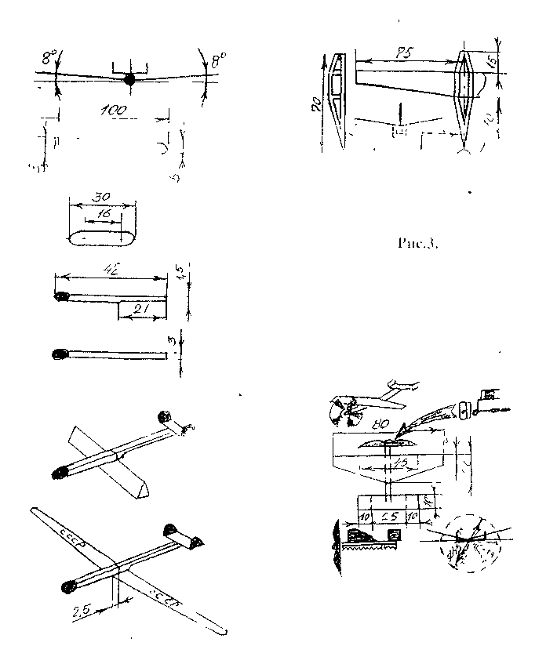

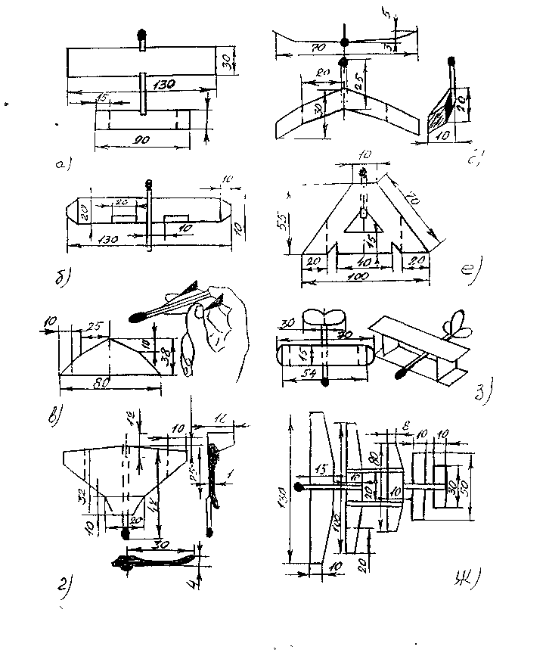

Рис.2. Виды моделей из спичек.

Рис.5 Модель перспективного судна с малой площадью ватерлинии.
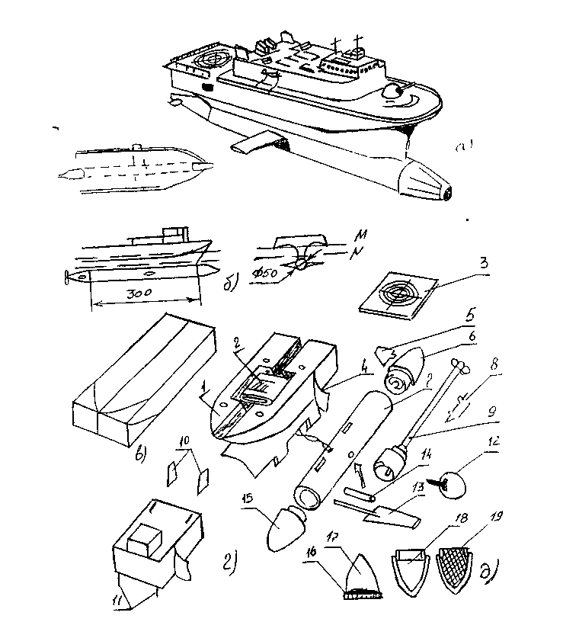
А) общий вид, Б) основные проекции (м-ватерлиния на «стопе», >1-ватерлиния на ходу) В) заготовка корпуса, Г) технология изготовления модели (1-отверстия под опоры рубки, 2-батерея для питания, 3-посадочная площадка для вертолета, 4-вертикальная стойка, 5-6- горизонтальные и вертикальные кормовые рули, 7-иилиндрическая часть корпуса, 8-руль вертикальный'9-лодочный мотор, 10-дымовые трубы, И-стойка корпуса, 12-орудийная башня, 13-подводное крыло, 14-трубка для крепления подводного крылья), 15-кормовой обтекатель Д) технология изготовления носового и кормового обтекателей из полистироловой игольницы (16-основания 17-прозрачный конус, 18-кольио из б> маги, 19-наполнитель)

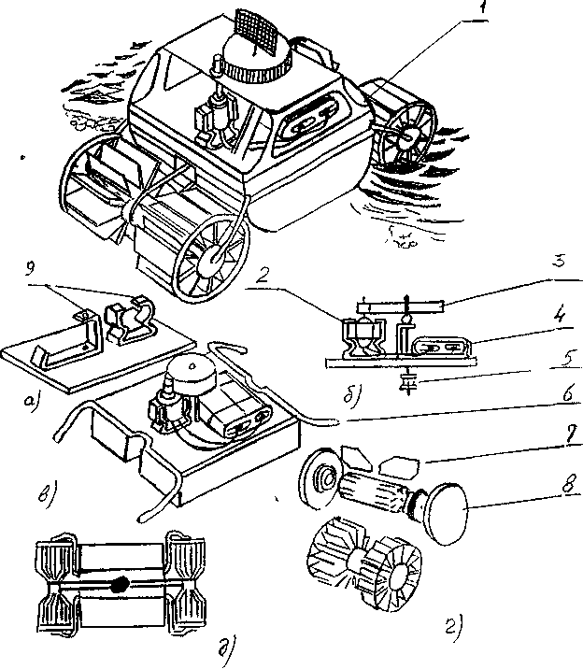

Рис.6. Вездеход на пластинах.
l-общий вид вездехода 2 электрический двигатель 3 диск, 4 источник питании 5 ролик 6 держатели 7 лопасти (кисочек от пленки) 8 целуоидные кружки 9 держатели.

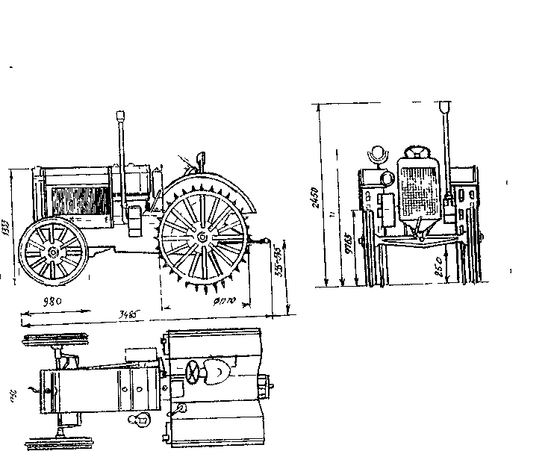

Pис. 7. Эскиз общего видя модели трактора СТЗ-ХТЗ

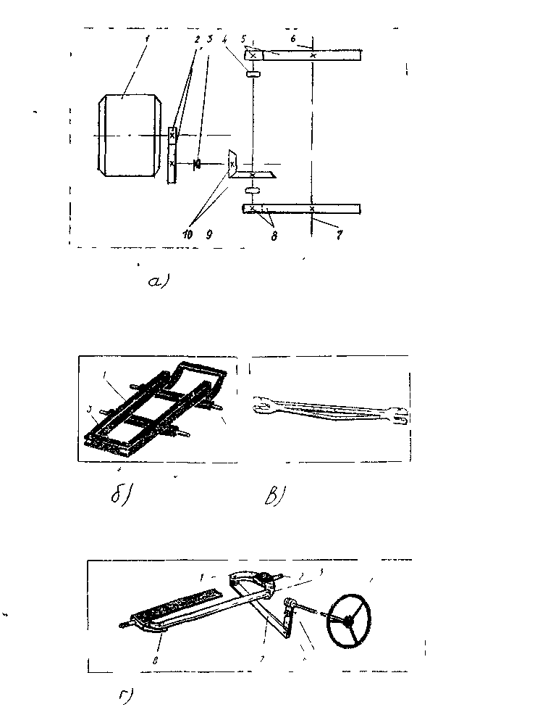
Рис. 8.
а кинематическая схема трансмиссии модели трактора, б-рама модели трактора в балка переднею моста модели трактора СТЗ-ХТЗ, г-механизмы рулевого управления модели колесною трактора.

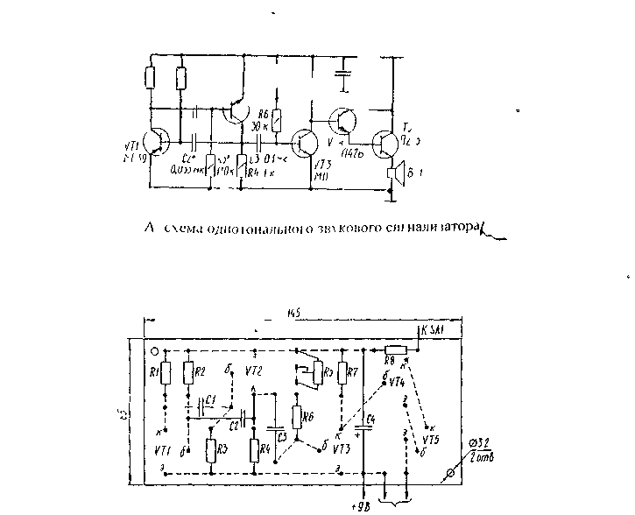
Б-монтажная плата сигнализатора (вид со стороны установки деталей)
Рис. 9 Электоротехническая схема звонка.

Рис. 10. Модель подводной лодки «Скат»
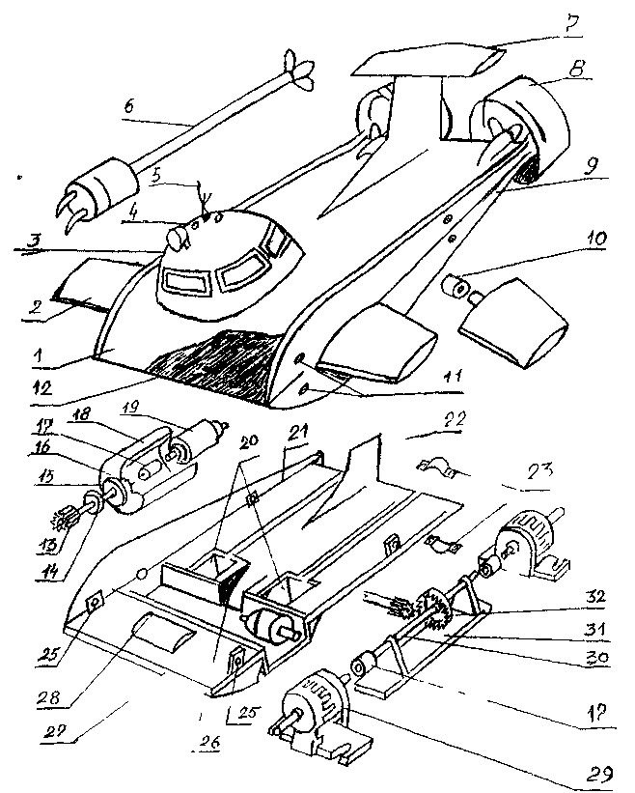
1-корпус 2-носовые, горизонтальные рули, 3-кабина, 4-отверстия для выхода воздуха, 5-провод питания, 6-«лодочный мотор», 7-кормовой горизонтальный руль; 8-обтекатели, грубных винтов, 9-пластина бокового профиля корпуса, 10-соединительная втулка, II-шурупы крепления, 12-обтягика корпуса. 13-удлинтельный вал, 14, 1б-угаитняющие накладки, 15-кольцевый магнит, 17-муфта, 18-корпус, контейнера, 19-микроэлектродвигатель, 20-вырезы под лодочной мотор, 21 -установка пластин бокового профиля корпуса 22-киль, 23 накладки креплений дейдвудов и лодочных моторов, 24-угольки-косынки, 25-накладки крепления боковых пластин, 26-вырез под рулевой микромотор, 27- платформа - основание, 28-балласт, 29-редуктор, 30-вал редуктора, 31-основание, 32-шестерня.
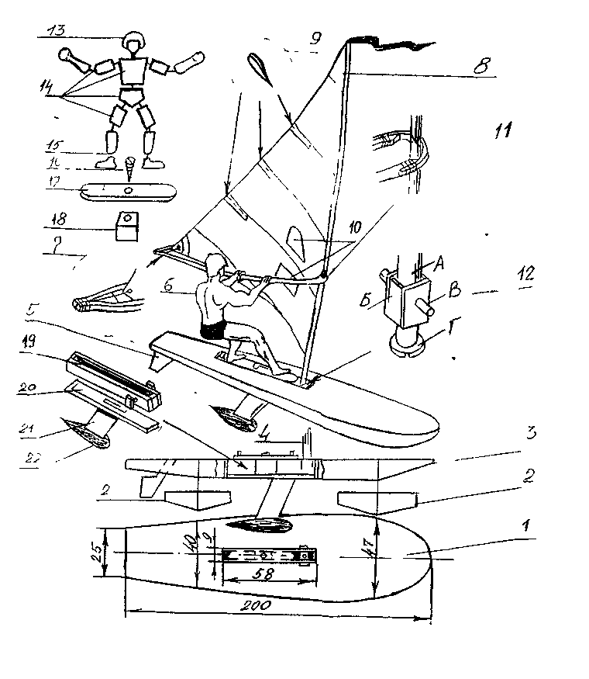
Рис. 7, Изготовление модель виндсерфера.
1 корпус (вил сверху) 2 поперечные сечения корпуса 3 корпус (вид сбоку) 4 мачта 3 руль 6 фигурки крепление усов гика-уишбона, 8-парус 9 пар\сные латы 10-смотровая окнт 11-гик чишбон 12-узел крепления и вращения мачты (а-мачта, б-степс, в цапфы степса, г ограничитель), 13 фигурка спортсмена из пенопласта 14 отдельные детали фигурки, 15-проволочный каркас, 16-ось-шуруп, 17-подношка 18 полистироловой полозок 19-пазйвый колодец, 20-дно пазового колодиа, 21-килевая пластина, 22-балласт.

